
МИНИСТЕРСТВО НАУКИ И ВЫСШЕГО ОБРАЗОВАНИЯ РОССИЙСКОЙ ФЕДЕРАЦИИ
Федеральное государственное бюджетное образовательное учреждение высшего образования
«МИРЭА – Российский технологический университет»

РТУ МИРЭА

Институт радиоэлектроники и информатики
Кафедра геоинформационных систем

ОТЧЕТ
ПО ПРАКТИЧЕСКОЙ РАБОТЕ №5
построение комбинационных схем, реализующих СДНФ и СКНФ
заданной логической функции от 4-х переменных
по дисциплине
«ИНФОРМАТИКА»

Выполнил студент группы ИКБО-30-23 Павлов Н.С.

Принял ассистент кафедры ГИС Корчемная А.И.
Практическая | «__»___________2023 г. | ________________
работа выполнена
«Зачтено» | «__»___________2023 г. | ________________

Москва 2023
СОДЕРЖАНИЕ

1 ПОСТАНОВКА ЗАДАЧИ 3
2 ПРОЕКТИРОВАНИЕ И РЕАЛИЗАЦИЯ 4
2.1 Персональный вариант 4
2.2 Построение таблицы истинности 4
2.3 Формулы СДНФ и СКНФ 5
2.4 Реализация схем в лабораторном комплексе «Logisim» 5
3 ВЫВОДЫ 7
4 СПИСОК ИНФОРМАЦИОННЫХ ИСТОЧНИКОВ 8

1 ПОСТАНОВКА ЗАДАЧИ
Логическая функция от четырех переменных задана в 16-теричной векторной форме. Восстановить таблицу истинности. Записать формулы СДНФ и СКНФ. Построить комбинационные схемы СДНФ и СКНФ в лабораторном комплексе, используя общий логический базис. Протестировать работу схем и убедиться в их правильности. Подготовить отчет о проделанной работе и защитить ее.

2 ПРОЕКТИРОВАНИЕ И РЕАЛИЗАЦИЯ

2.1 Персональный вариант
Вариант (личный код): 11015
В соответствии с вариантом функция, заданная в 16-теричной форме имеет следующий вид:
$$F\left(a,b,c,d\right)={4C77}_{16}$$

2.2 Построение таблицы истинности
Преобразуем функцию в двоичную запись: 0100 1100 0111 0111₂ – получили столбец значений логической функции, который необходим для восстановления полной таблицы истинности (см. таблицу 1)
Таблица 1 – Таблица истинности функции F
a | b | c | d | F
0 | 0 | 0 | 0 | 0
0 | 0 | 0 | 1 | 1
0 | 0 | 1 | 0 | 0
0 | 0 | 1 | 1 | 0
0 | 1 | 0 | 0 | 1
0 | 1 | 0 | 1 | 1
0 | 1 | 1 | 0 | 0
0 | 1 | 1 | 1 | 0
1 | 0 | 0 | 0 | 0
1 | 0 | 0 | 1 | 1
1 | 0 | 1 | 0 | 1
1 | 0 | 1 | 1 | 1
1 | 1 | 0 | 0 | 0
1 | 1 | 0 | 1 | 1
1 | 1 | 1 | 0 | 1
1 | 1 | 1 | 1 | 1

2.3 Формулы СДНФ и СКНФ
(1)
Запишем формулу СДНФ для заданной функции, для чего рассмотрим наборы значений переменных, на которых функция равна одному. Представим все наборы переменных в виде конъюнкций. Переменные, равные нулю, нужно взять с отрицанием, а переменные, равные единице, без отрицания. В итоге получаем совершенные конъюнкты и объединяем их через дизъюнкцию, таким образом получим формулу СДНФ (формула 1).
(2)
$$F_{СДНФ}=\left(\overline{a}∙\overline{b}∙\overline{c}∙d\right)+\left(\overline{a}∙b∙\overline{c}∙\overline{d}\right)+\left(\overline{a}∙b∙\overline{c}∙d\right)+\left(a∙\overline{b}∙\overline{c}∙d\right)+$$
$$+\left(a∙\overline{b}∙c∙\overline{d}\right)+\left(a∙\overline{b}∙c∙d\right)+\left(a∙b∙\overline{c}∙d\right)+\left(a∙b∙c∙\overline{d}\right)+(a∙b∙c∙d)$$
Запишем формулу СКНФ, для этого рассмотрим наборы значений переменных, на которых функция равна нулю. Представим все наборы переменных в виде дизъюнкций. Переменные равные единице, нужно взять с отрицанием, а переменные равные нулю, без отрицания. В итоге получаем совершенные дизъюнкты и объединяем их через конъюнкцию, таким образом получим формулу СКНФ (формула 2).
$$F_{СКНФ}=\left(a+b+c+d\right)∙\left(a+b+\overline{c}+d\right)∙\left(a+b+\overline{c}+\overline{d}\right)∙$$
$$∙\left(a+\overline{b}+\overline{c}+d\right)∙(a+\overline{b}+\overline{c}+\overline{d})∙(\overline{a}+b+c+d)∙(\overline{a}+\overline{b}+c+d)$$

2.4 Реализация схем в лабораторном комплексе «Logisim»
Построим в лабораторном комплексе комбинационные схемы, реализующие СДНФ и СКНФ заданной функции, воспользовавшись формулами 1 и 2. Протестируем их работу и убедимся в их правильности. Схема СДНФ представлена на рис. 1, схема СКНФ представлена на рис.2.
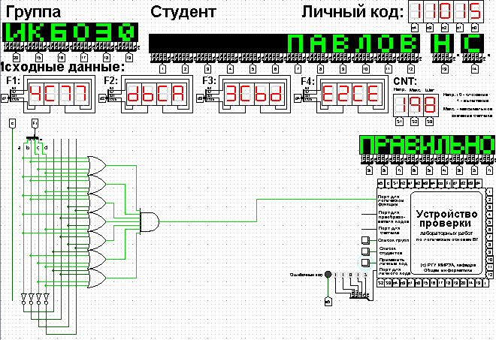
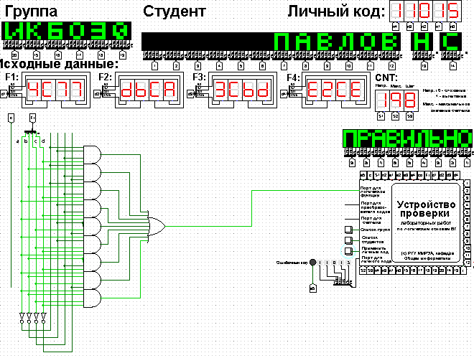
Рисунок 1 – схема СДНФ
Рисунок 2 – схема СКНФ
Тестирование показало, что схемы работают правильно.

3 ВЫВОДЫ
В ходе практической работы была воссоздана таблица истинности заданной логической функции, с ее помощью были выведены формулы СДНФ и СКНФ. Были построены комбинационные схемы СДНФ и СКНФ в лабораторном комплексе, используя общий логический базис. Работа была протестирована с помощью Logisim, подтверждена правильность схем.

4 СПИСОК ИНФОРМАЦИОННЫХ ИСТОЧНИКОВ
- Информатика: Методические указания по выполнению практических работ / С.С. Смирнов, Д.А. Карпов, - М., МИРЭА – Российский технологический университет, 2020. – 102
- Смирнов С. С. Информатика Лекция 5. - URL: https://cloud.mirea.ru/index.php/s/C6wWk28C4nCNfne (дата обращения: 24.09.2023)

